**الگوی Mediator**

**برای ایجاد ارتباط بین کلاس ها و یا سیستم ها می باشد.**

**در حالت عادی چند کلاس داریم که میخواهیم این کلاس ها باهم ارتباط داشته باشند**

**در حالت باید هر کلاس با کلاس دیگر ارتباط داشته باشد(درون هر کلاس نمونه ای از کلاس دیگر وجود دارد) که یکی از معایب آن اتصال محکم بین کلاس ها و دیگری قابلی استفاده مجدد وجود ندارد. تغییرات بسیار دشوار است.**

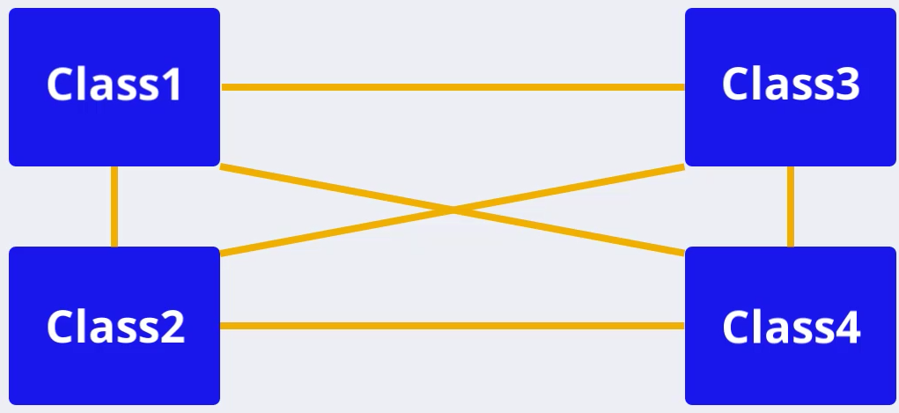

اما در این الگو یک کلاس میانجی قرار میدهد و همه کلاس ها برای ارتباط با یکدیگر به این کلاس میانجی متصل هستند.

مانند برج مراقبت فرودگاه ها

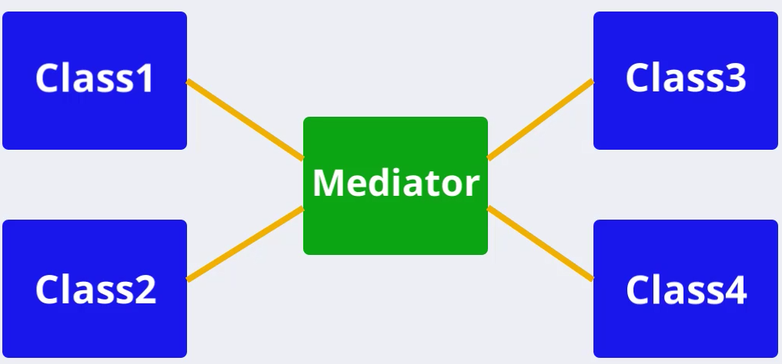

نکات:

1. اجباری به ایجاد کلاس Abstract Mediator نیست.( اگر بیش از یک Mediator نداشته باشید.)
2. استفاده از Async برای متدهای Mediator
3. استفاده از الگوی observer برای Colleague ها (Colleague در نقش subject )

مزایا:

1. رعایت اصل Open/Close
2. رعایت اصل SRP ( به جز Mediator )
3. کاهش اتصالات بین برنامه ( اتصال سست)
4. استفاده مجد از اجزای برنامه بالاتر میرود
5. کنترل متمرکز ارتباطات
6. براقاری اتصال سست بین کلاس ها
7. تعریف پروتکل ارتباط بین اشیا

معایب:

1. کلاس Mediator تبدیل به یک کلاس بزرگ می شود.

چه زمانی از این الگو استفاده می شود:

1. کلاس هایی دارید که میخواهند باهم ارتباط برقرار کنند.
2. میخواهید قابلیت استفاده مجدداز کد را بالاتر ببرید.